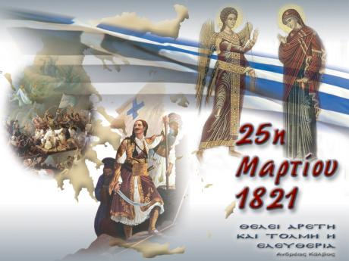
Αγαπητά μου παιδιά,
Στις 25 Μαρτίου θα γιορτάσουμε την εθνική μας επέτειο, τον ξεσηκωμό των υπόδουλων Ελλήνων κατά του Τούρκου δυνάστη για ελευθερία και ανεξαρτησία. Είναι από τις σημαντικότερες ημερομηνίες στην ιστορία μας. Βεβαία δεν πρέπει να ξεχνάμε ότι η 25^{η} Μαρτίου χαρακτηρίζεται και ως διπλή γιορτή και αυτό γιατί την ίδια ημέρα γιορτάζουμε τον Ευαγγελισμό της Θεοτόκου, τη χαρμόσυνη αναγγελία από τον αρχάγγελο Γαβριήλ προς την Μαρία ότι πρόκειται να γεννήσει του υιό του Θεού.
Με αφορμή λοιπόν τον εορτασμό της 25^{η} Μαρτίου θα πρότεινα να μελετήσουμε την αντίστοιχη ενότητα από το Βιβλίο της γλώσσας.
ΔΡΑΣΤΗΡΙΟΤΗΤΑ 1
- Διάβασε το ποίημα «Κολοκοτρώνης» (σελ. 89) Β.Μ. και απαντώ στις τρεις ερωτήσεις που βρίσκονται στη (σελ. 90)
- Διάβασε το κείμενο «Ο γέρος του Μοριά» (σελ. 90). Έπειτα προσπάθησε να χωρίσεις το κείμενο σε παραγράφους και δώσεις έναν τίτλο σε καθεμιά.
ΔΡΑΣΤΗΡΙΟΤΗΤΑ 2
- Διάβασε το κείμενο «Μαντώ Μαυρογένους» (σελ. 92) Β.Μ. και γράφω σε 10 γραμμές περίπου τι μας λέει το κείμενο . Μην ξεχάσεις να αναφέρεις πότε και πού έγιναν τα γεγονότα, ποια ήταν τα βασικά πρόσωπα, πώς παρουσιάστηκε και τι είπε η Μαντώ Μαυρογένους, τι πρότεινε στους πρόκριτους και ποια αξίωμα της έδωσαν για την προσφορά της.
ΔΡΑΣΤΗΡΙΟΤΗΤΑ 3
Επιλέγω να διαβάζω ένα ή και περισσότερα από τα προτεινόμενα κειμενα ή ποιήματα του ανθολογίου (δες τους συνδέσμους)
ΔΡΑΣΤΗΡΙΟΤΗΤΑ 4
Προτεινόμενες κατασκευές
https://www.mauropinakas.com/l/mikro-vivliaraki-gia-toys-iroes-tis-epanastasis-toy-1821/

Επιμέλεια: Κατερίνα Παπαϊωάννου
Τάξη: Ε Ονομ/μο: _______________________________

ΔΑΣΤΗΡΙΟΤΗΤΑ 1
- Πώς περιγράφεται η εξωτερική εμφάνιση του Κολοκοτρώνη στο ποίημα; Ποιες λέξεις την περιγραφούν;

- Πώς περιγράφεται ο χαρακτήρας του; Ποιες λέξεις τον περιγράφουν;

ΔΡΑΣΤΗΡΙΟΤΗΤΑ 2
- Γράφω σε 10 γραμμές τι μας λέει το κείμενο.

ΔΡΑΣΤΗΡΙΟΤΗΤΑ 3
- Ποιο κείμενο ή ποίημα διάβασες; Τι σ΄άρεσε περισσότερο σε αυτό;;

ΔΡΑΣΤΗΡΙΟΤΗΤΑ 4
- Μπορείς να την ανεβάσεις την κατασκευή σου ή να μας την περιγράψεις.

